Notre week-end d'aumônerie

Deux nuits et deux jours. Voilà le temps qu'aduré notre week-end d'aumônerie. 13, c'est le nombre que l'on était. Nous sommes tous amis et nous nous connaissons depuis maintenant plusieurs années. L'idée de faire un week-end tous ensemble dans le cadre de l'aumônerie nous est venue en début d'année et voilà qu'elle s'est concrétisée.
Nous ne sommes pas partis seuls. Margot Cavarec, notre responsable accompagnée de Guillaume, nous a emmenés avec le Père Jérémy, notre aumônier, à côté de la forêt de Fontainebleau. Nous avons loué une maison agréable et assez grande pour tous nous accueillir.
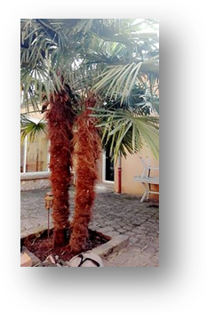(Eh oui ! Nous étions dans la région parisienne !!)
Avec une grande aide de Margot, nous avons nous-mêmes organisé le we en préparant le programme des journées, les menus et la répartition des tâches ménagères. Nous sommes partis le vendredi 17 février en fin d'après-midi et nous sommes rentrés le dimanche 19 dans l'après-midi aussi.
Vendredi:
Le rendez-vous était donné à 17h15 à la Gare de Lyon. Pas question d'être en retard car notre train partait plusieurs minutes plus tard. Un trajet un peu long qui nous a permis de discuter des jours qui allaient venir, de nos vacances se finissant, et surtout de découvrir notre carnet (fait par Margot) qui nous a accompagnés durant ces trois jours.
Découverte de la maison dans tous ses recoins, installation dans les chambres, préparation du dîner, le WE est lancé. Pâtes carbonara, tarte aux pommes et gâteau au chocolat fait maison au menu ! Un dessert appétissant et un plat qui n'a pas ravi tout le monde ! Rangement, vaisselle et la soirée a suivi. Simple et calme, voilà ce qu'elle a été. Pour certain du thé, une tisane, pour un seul du café et pour tout le monde un petit cinquième plutôt attirant (bonbon, choco-bon, etc.) le tout dans des proportions très raisonnables pour cette première soirée !

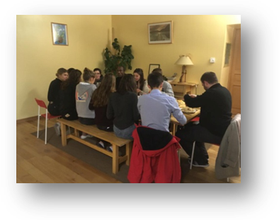
Samedi :
Un réveil à une heure acceptable, nous n'avons pas oublié que les vacances n'étaient pas encore terminées. Pas de temps à perdre la journée commence. Prière, petit-déjeuner (avec tout ce qu'il faut !), rangement et l'on est parti. Au programme ! La visite de la basilique :
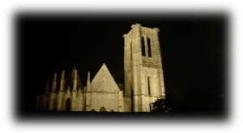
Grande et mystérieuse de l'extérieur, simple et sereine à l'intérieur. Nous y sommes restés un moment et avons prié ensemble.
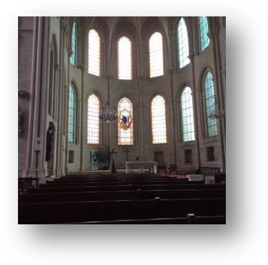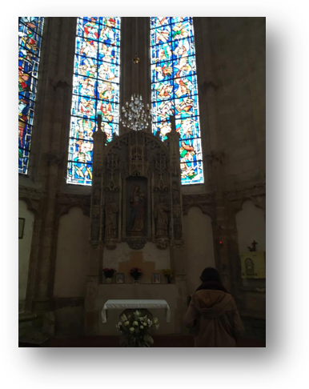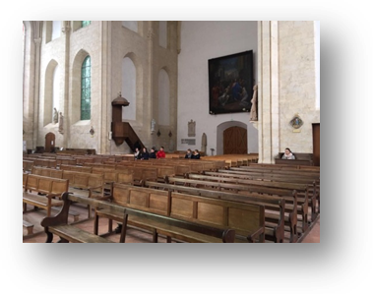
Après un petit historique du Saint Patron de la Basilique et de la ville (....) ainsi qu'un petit tour dans la ville, nous sommes retournés à la maison. Avant de commencer les services du midi, nous avons consacré une heure au travail. Tout le monde sans exception s'est mis dans un coin de la maison ou en groupe et a travaillé.
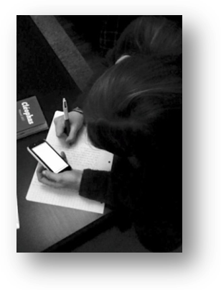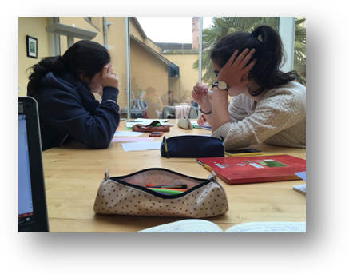
Nous avons déjeuné avant de profiter de la sieste que tout le monde a appréciée.
Etant juste à côté de la forêt de Fontainebleau, nous avons prévu une petite randonnée pour l'après-midi. Chaussures adéquates, manteau et lunettes de soleil, nous voilà parés pour la sortie.
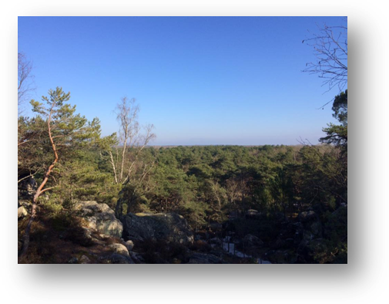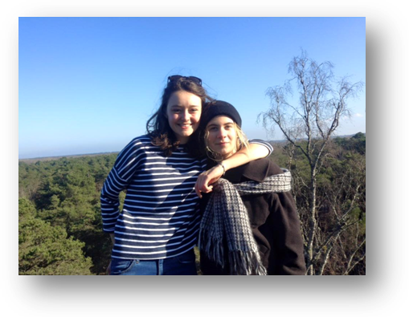
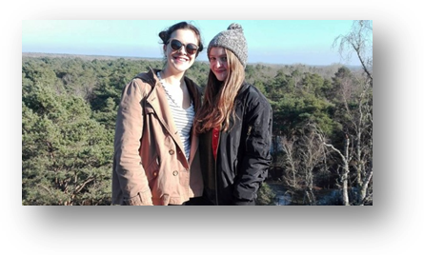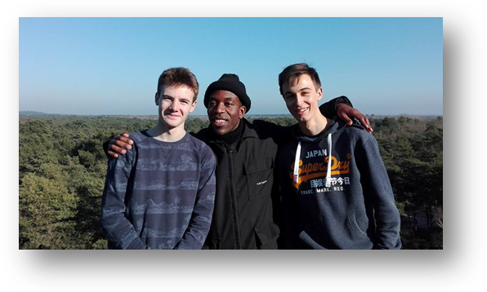
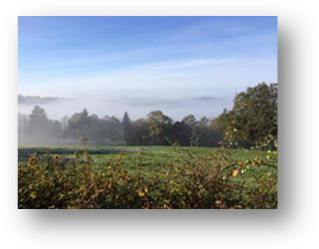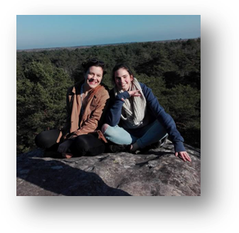
De beaux paysages et un grand soleil, toutes les conditions étaient là ! Mais n'en reste pas moins que l'on était bien content de rentrer à la fin. La fatigue se faisait sentir. Cependant la journée n'était pas finie! Pour ne pas se remettre dans l'action tout de suite, nous avons eu un temps calme. Une demi-heure seule avec quelques textes se trouvant dans notre carnet pour nous aider à méditer et à réfléchir sur nous-mêmes ou encore sur certains sujets. La maison s'est alors retrouvée dans un calme complet.
La journée s'est achevée avec une soirée-film devant « DEMAIN », un film très intéressant sur l'effondrement de l'écosystème et de ces solutions dans l'agriculture, l'éducation, l'économie, la démocratie, l'habitat, ... Tranquillement assis dans le canapé ou les fauteuils avec notre cinquième nous l'avons regardé et apprécié.
Une fois fini, au dodo ! Il était tard et le lendemain on devait se lever pour aller à la messe, on ne devait donc pas trainer afin d'être en forme.

Dimanche :
La journée du dimanche a commencé avec le rangement des chambres ainsi qu’un grand nettoyage ! S'est poursuivi le petit déjeuner suivi d’un départ rapide en voiture par groupe de 4 pour la messe à La Chapelle La Reine.
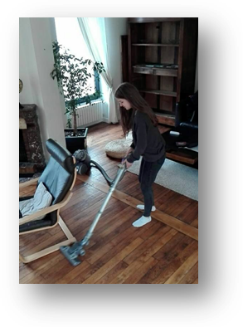
Notre aumônier, le Père Jérémie a pu concélébrer la messe. Au retour, nous avons déjeuné avant de partir dans la foulée pour la gare de Nemours Saint-Pierre où nous avons pris notre train retour en direction de Gare de Lyon.
Ce fut donc un week-end intense et riche en émotions qui nous a permis à tous de nous découvrir davantage et de consolider l’ambiance de notre aumônerie grâce à des temps de prière et de partage. En s'écartant de notre quotidien nous avons ri, médité, passé de bons moments ensemble. Nous en gardons donc un bon souvenir.

